Завдання 3

Семінар (тренінг)
Провести (за можливості! але достатньо записати відеоінструкцію чи підготувати детальну розробку, сценарій, ММ-презентацію чи візуалізацію у доступному для перегляду інструменті) семінар/вебінар/тренінг для співробітників / вчителів / вихователів з використання цифрових технологій в освіті або виступ на вченій раді / педраді щодо можливостей онлайн навчання.
Надати посилання з доступом на перегляд на підтверджувальні матеріали(розробку, ММ-презентацію, відео. За можливості розмістити на сторінці фото, відео заходу, скріни екрану онлайн-зустрічі, тощо)

Завдання 3.1 Проведення уроку з застосуванням ЦТ для учнів 3-А класу

Посилання на урок
https://docs.google.com/presentation/d/1Y-e8kbo_3FuouOHM5EcEb-txvrrLlQJj/edit?usp=sharing&ouid=112777138043865395929&rtpof=true&sd=true

В закладі мною був проведен урок з застосуванням цифрових технологій для учнів 3-А класу на уроках «Я досліджую світ» в початковій школі «БАРВІНОК»

Проведення уроку з застосуванням ЦТ для учнів 3-А класу

Ціль уроку

Тема уроку: Досліджуємо навколишній світ через цифрові технології
Ціль уроку:
- Розвивати у учнів цифрові навички через використання інформаційних технологій.
- Формувати вміння комунікувати та працювати в команді за допомогою цифрових інструментів.
- Сприяти знанню основних понять онлайн-навчання та електронного управління.
1. Інформація для всіх
- Початок уроку: Вчитель розповідає про значення цифрових технологій в сучасному житті та навчанні.
- Використання презентації: Створення інтерактивної презентації з відео та зображеннями на тему "Навколишній світ", яка буде доступна для всіх учнів через Google Classroom.
2. Онлайн-навчання
- Платформа: Використання онлайн-платформи (Zoom, Google Meet) для проведення уроку.
- Визначення задач: Учні формулюють запитання, які їх цікавлять щодо теми уроку, спілкуючись у чаті.
3. Зручна комунікація
- Групова робота: Учні об'єднуються у малі групи для обговорення інформації, використовуючи відразу Google Doc для запису своїх думок.
- Обговорення: Вчитель надає усім можливість висловити свою думку.
4. Прозорість
- Демонстрація результатів: Кожна група представляє свої результати роботи всьому класу, використовуючи екран для спільного перегляду документів.
- Зворотній зв'язок: Учитель коментує роботу учнів, надаючи конструктивні зауваження та рекомендації.
5. Електронне управління
- Оцінка: Використання електронних інструментів для оцінювання знань, наприклад, Kahoot або Quizizz.
- Формування оцінок: Учні отримують миттєву зворотну інформацію про правильність відповідей.
6. Цифрові навички
-Практична частина: Учні навчаються виконувати прості завдання на комп'ютері, відредагувавши раніше створений документ або презентацію.
- Демонстрація практичних навичок: Кожен учень показує, як вони вчилися працювати з новим інструментом (наприклад, вносити зміни до тексту або змінювати форматування).
7. Навчання на відстані
- Огляд можливостей: Обговорення, як можна самостійно навчатися вдома, використовуючи онлайн-ресурси (YouTube, освітні портали).
- Домашнє завдання: Учні отримують завдання переглянути цікаве відео про природу вдома і підготувати коротке повідомлення про те, що вони дізналися з нього.
Висновок
Застосування цифрових технологій на уроці формує в учнів навички спілкування та співпраці, дозволяє реалізувати нові підходи до навчання, спрощує управління навчальним процесом і забезпечує прозорість. Учні навчаються ефективно працювати з інформацією, отримують можливість розвивати свої цифрові компетентності, що є важливим етапом у їхньому навчанні.

https://docs.google.com/presentation/d/1UlUmSjYYczpGyE4F4Li25X2jCzWyReBg/edit?usp=sharing&ouid=112777138043865395929&rtpof=true&sd=true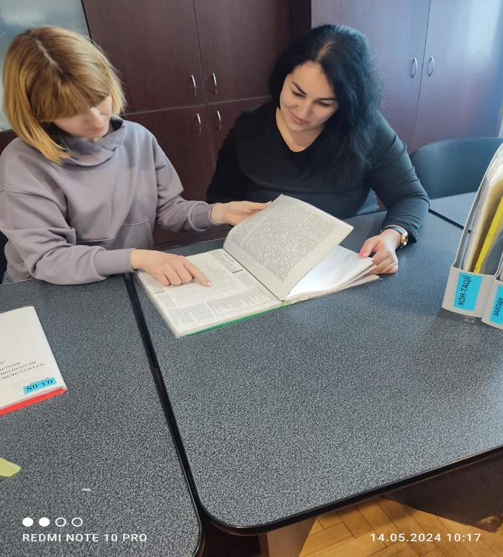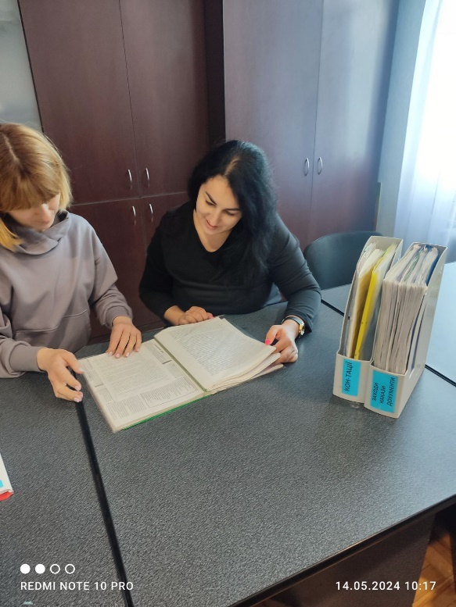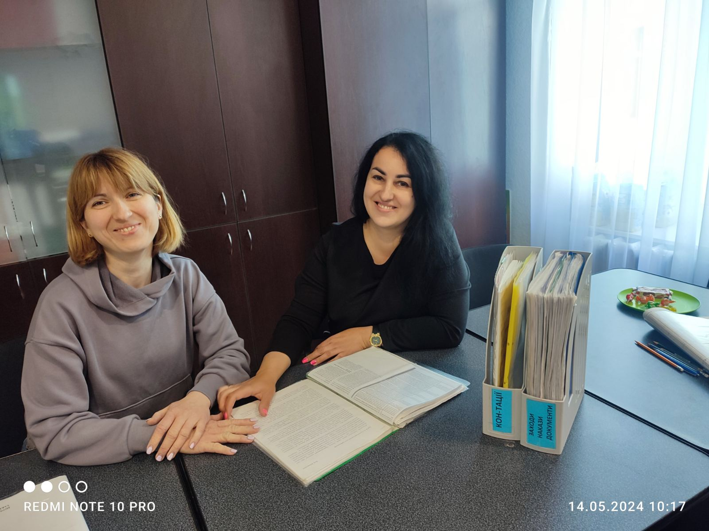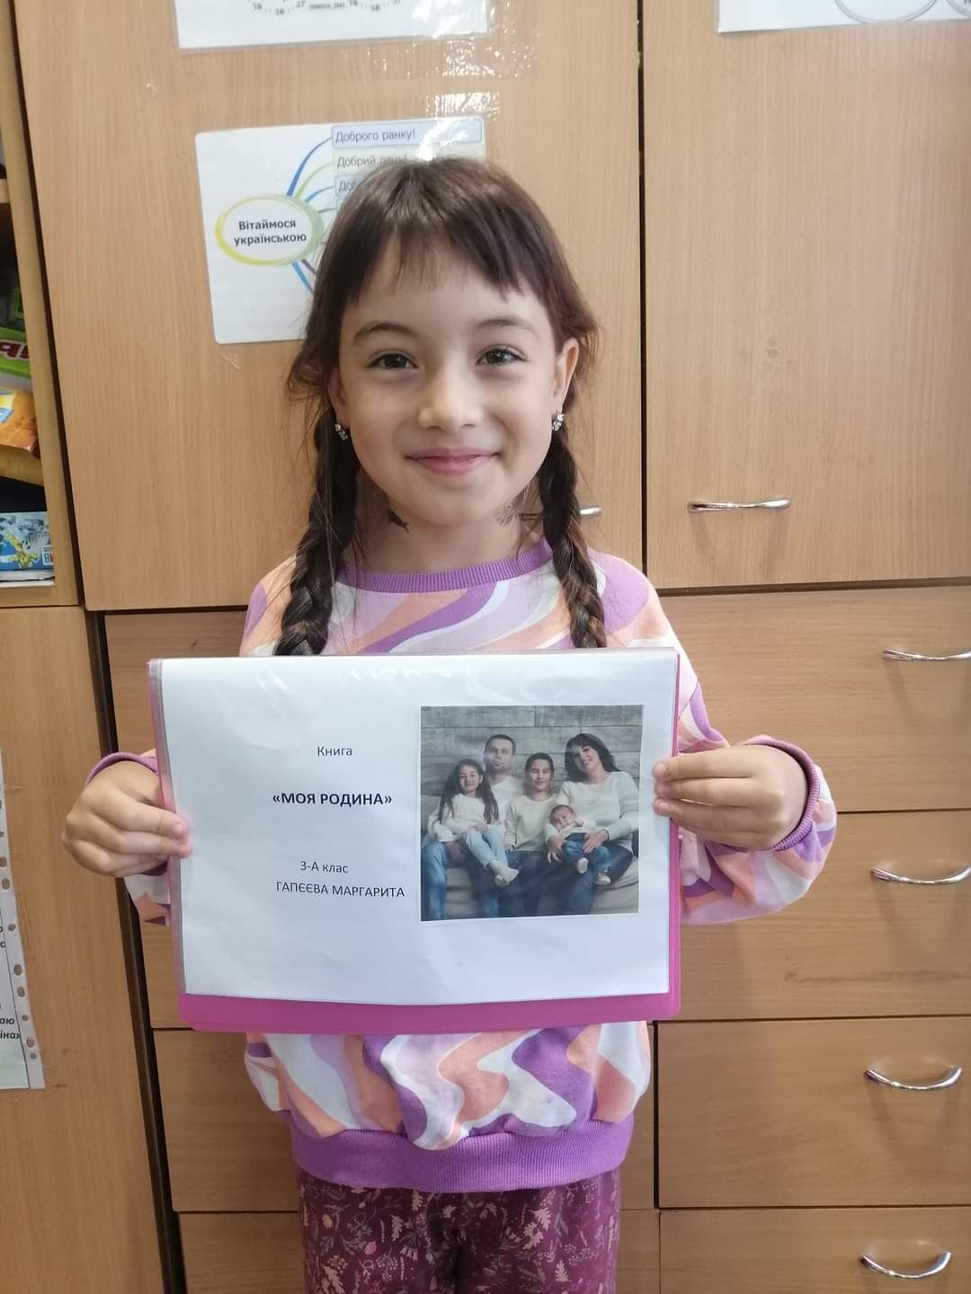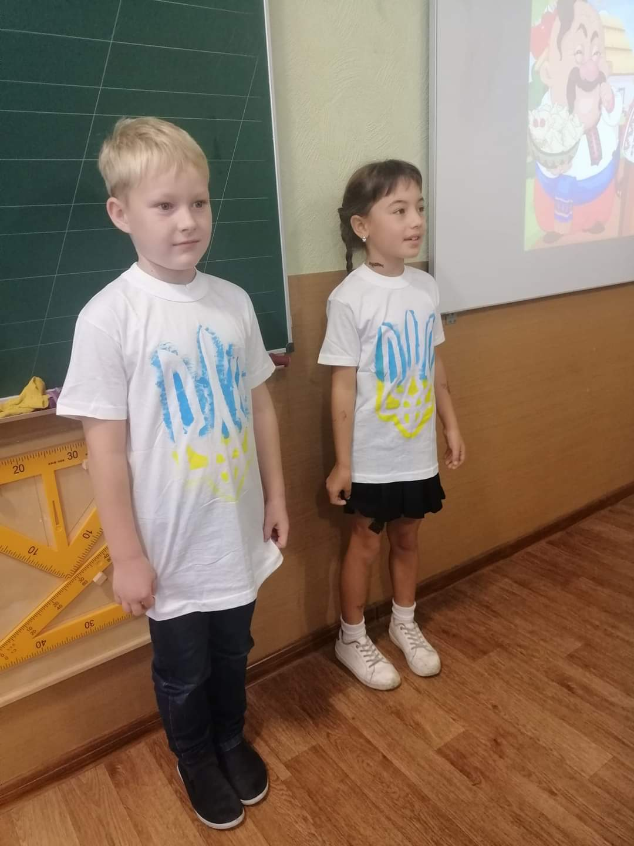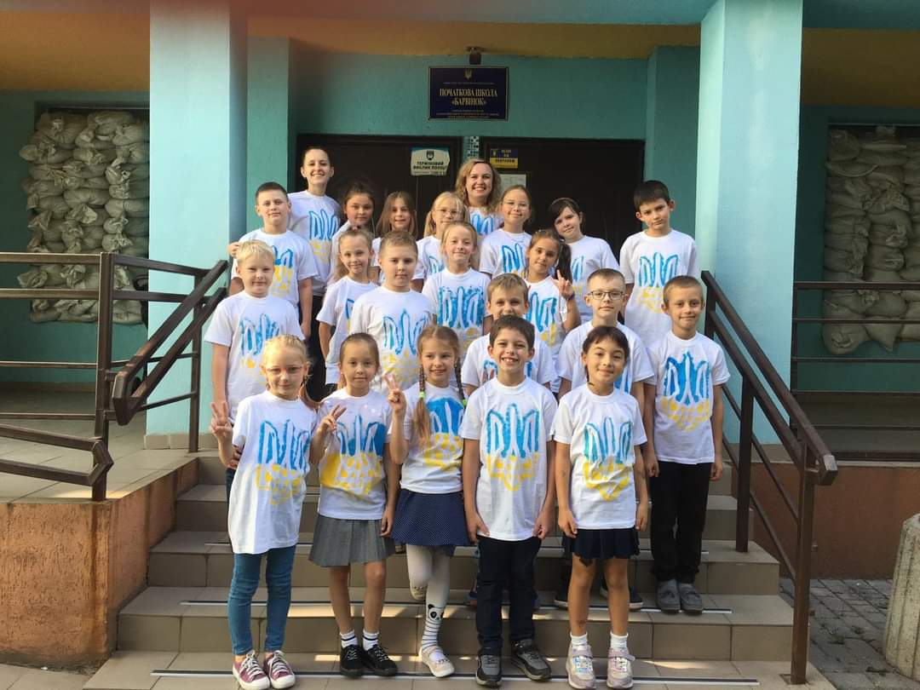
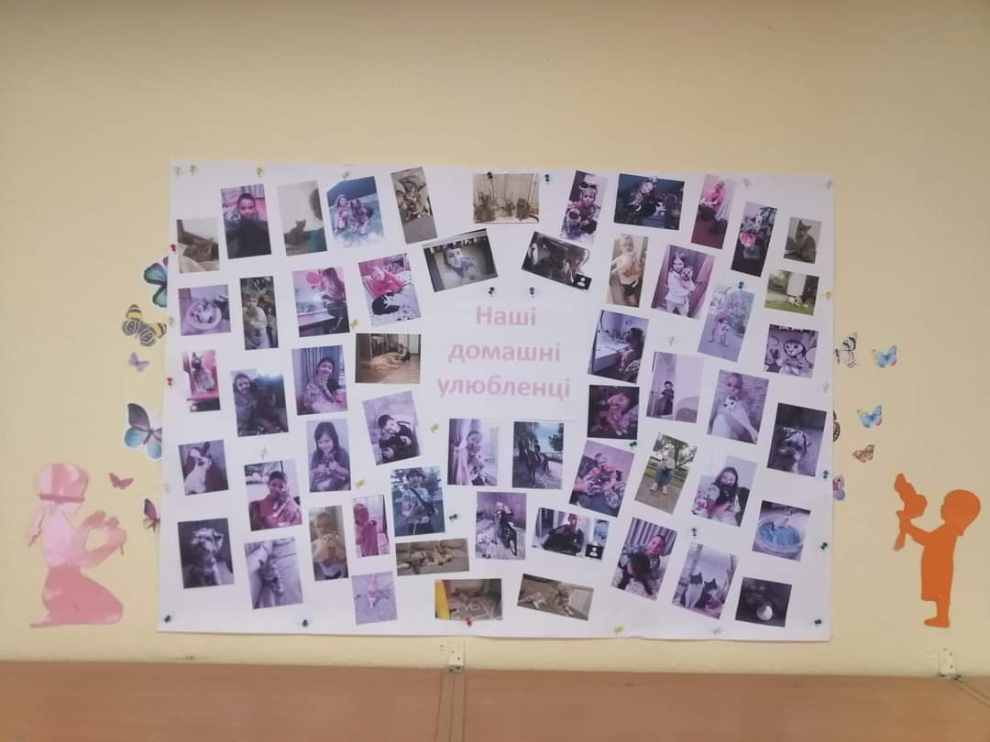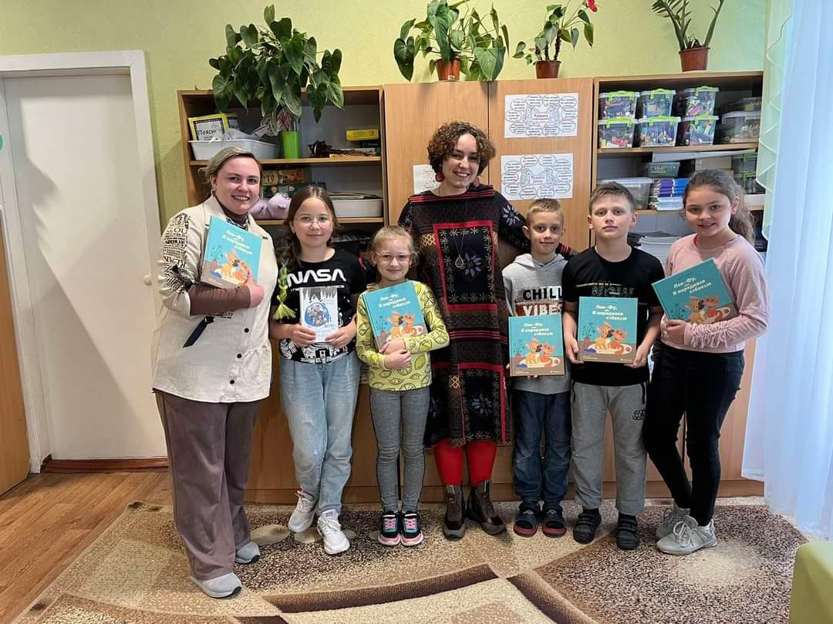
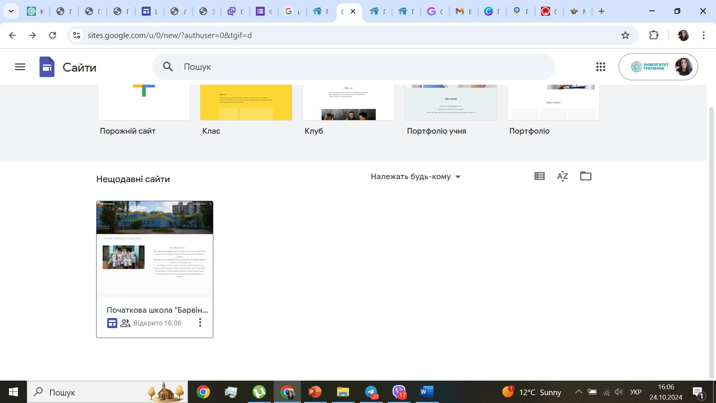

Завдання 4

Методичні рекомендації
Підготувати методичні рекомендації до
- проектування інформаційного освітнього середовища закладу/установи,
- модернізації ІТ інфраструктури.
- формування цифрової компетентності співробітників, вчителів, вихователів закладу/установи

Методичні рекомендації

Методичні рекомендації щодо створення ефективного інформаційного освітнього середовища у закладі в початковій школі «Барвінок»

Сучасна освіта вимагає інтеграції цифрових технологій у навчальний процес, що, у свою чергу, вимагає створення інформаційного середовища, що сприятиме формуванню цифрових компетентностей учнів. Нижче наведені рекомендації, які можуть слугувати основою для проектування такого середовища.
1. Визначення цілей та завдань
Цілі:
- Розвиток критичного мислення та здатності до самостійного навчання.
- Застосування цифрових технологій для вирішення реальних проблем.

Завдання:
- Інтеграція цифрових інструментів у навчальний процес.
- Проведення тренінгів для педагогів та учнів.
2. Аналіз наявних ресурсів
- Апаратні ресурси:
Оцініть наявність комп'ютерів, інтерактивних дощок, проекторів, доступу до Wi-Fi.
- Програмні ресурси:
Приділіть увагу програмному забезпеченню, яке використовується у навчальному процесі: офісні пакети, навчальні платформи, спеціалізовані програми.
- Інформаційні ресурси:
Проведіть аудит доступних електронних ресурсів: бібліотеки, онлайн-курси та інформаційні платформи.

3. Проектування інформаційного середовища
- Створення доступного контенту:
Розробити електронні ресурси (веб-сайти, активні онлайн-угоди) з навчальним матеріалом, що забезпечить доступність для всіх учасників освітнього процесу. - Платформи для навчання:
Реалізувати використання тематичних платформ, які підтримують онлайн-навчання (Moodle, Google Classroom).
- Система підтримки: Запровадити моделі підтримки для учнів та педагогів, наприклад, через чати, форуми або консультації з використання цифрових технологій.
4. Педагогічні методи та стратегії
- Інтерактивне навчання:
Використовувати інтерактивні методи навчання (гейміфікація, проектне навчання), що заохочують учнів до активної участі.
- Крос-дисциплінарний підхід:
Сприяте використанню цифрових технологій у різних навчальних предметах, інтегруючи їх у навчальний план.
5. Підвищення кваліфікації педагогів
- Тренінги та семінари:
Організувати регулярні курси для педагогів з впровадження та використання цифрових інструментів у навчанні.
- Обмін досвідом: Сприяти обміну досвідом між педагогами через воркшопи та практикуми.
6. Оцінка ефективності
- Моніторинг та оцінювання:
Запровадити систему моніторингу рівня цифрових компетентностей учнів та ефективності використання цифрових ресурсів.
- Зворотній зв'язок:
Регулярно отримувати зворотний зв'язок від учнів та педагогів щодо ефективності впровадження цифрових технологій у навчання.
Висновок
Проектування інформаційного середовища для формування цифрової компетентності потребує комплексного підходу, що включає технічні, педагогічні та організаційні аспекти. Реалізація цих рекомендацій допоможе створити ефективний освітній простір, який відповідає потребам сучасного навчання та розвитку учнів у цифровому світі.

ДЯКУЮ ЗА УВАГУ

